Boletín Informativo de la
Sociedad Estudiantil para la
Gerencia de Recursos Humanos
Universidad de Puerto Rico - Recinto de Rio Piedras

Año 2008, Edición 1 septiembre – octubre

¡ Nuestra Iniciación!

Por Desirée De Jesús Román

El 7 de octubre se celebra la iniciación de nuestro capítulo estudiantil en la oficina de la Sociedad para la Gerencia de Recursos Humanos de Puerto Rico (SHRM-PR por sus siglas en inglés), en Capital Center Building, Hato Rey.
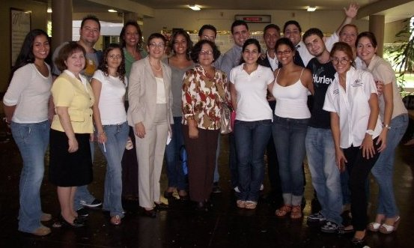
Contaremos con la presencia de la licenciada Neyza Román de la firma de reclutamiento corporativo Brenda Marrero y Asociados, como conferenciante invitada.
Recién comenzamos un nuevo año académico, tenemos grandes metas y retos de diversas índoles, pero un objetivo en común: desarrollarnos como profesionales en el campo de recursos humanos.
Para facilitar la integración de los alumnos de la concentración al campo laboral y proveerles a las organizaciones la oportunidad de estar en contacto con nuevos talentos, desde el 1965, SHRM
Nacional, creó los capítulos

estudiantiles. En Puerto Rico se
iniciaron en la prodigiosa época de
los años 80.
La iniciación representa para nosotros el comienzo de un nuevo ciclo, en el cual tenemos la
oportunidad de que nuestros socios se enriquezcan a nivel profesional y refuercen lo
aprendido en clases, con las oportunidades que provee el ser afiliados de una sociedad que está comprometida con sus miembros, la diversidad y el desarrollo económico de Puerto Rico.
Durante los actos de iniciación, juramentará la nueva directiva. Actualmente, somos una de las cinco organizaciones estudiantiles
de Puerto Rico, en ser acreedor

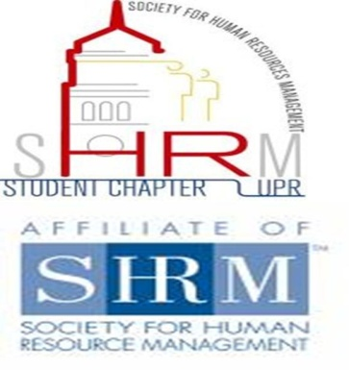

del “Superior Merit Award”, que
otorga anualmente SHRM nacional a los capítulos que sobresalen en
las áreas de: programa de
actividades, contribución al desarrollo profesional de sus socios, apoyo a SHRM, promoción de la carrera de recursos humanos
y tener una operación profesional de excelencia. Comprometidos con el desarrollo del estudiantado, nuestro capítulo ha celebrado varias actividades que van desde proveernos herramientas para preparar un resumé, hasta orientarnos acerca de las certificaciones profesionales que el campo tiene disponible para aumentar nuestro valor como capital humano.
Foto de Archivo

Nos sentimos agradecidos del apoyo que siempre nos ha brindado SHRM y del desempeño de los socios del capítulo, que participan activamente en las actividades y se interesan por el futuro de la profesión.

2

Mensaje del Presidente

Estimados lectores,

Es para mí un gran honor darles la bienvenida a este año académico 2008 – 2009, en el cual auguramos grandes logros para nuestra Asociación y para la Universidad. El capítulo estudiantil de la Sociedad para la Gerencia de Recursos Humanos (SHRM por sus siglas en inglés) de la Universidad de Puerto Rico, Recinto de Rio Piedras, siempre se ha destacado a nivel nacional e internacional siendo reconocido entre los primeros cinco capítulos estudiantiles de SHRM en Puerto Rico.
Uno de nuestros objetivos principales es crear una visión positiva frente a la diversidad que enfrentamos hoy día en el campo laboral. Además, esperamos promover la importancia de que los estudiantes de la concentración de Gerencia de Recursos Humanos, sean parte de ésta Sociedad y conozcan los beneficios que les brinda la misma.
Como parte de nuestros proyectos, hemos creado el boletín informativo “Eco”, cuyo propósito es llevar el mensaje de SHRM de manera más efectiva a nuestra comunidad de aprendizaje. En él encontrarán información sobre actividades y datos relevantes de nuestra concentración de estudios.
Espero que el boletín sea del agrado de todos y sin más preámbulo me enorgullece presentarles la primera edición de “Eco”.
Cordialmente,
Luis Ángel Rodríguez Ríos

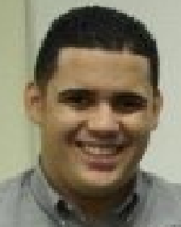

El “Megadigma” en la UPR

Por Desirée De Jesús Román

El gurú de recursos humanos, que se distingue por calidad de sus presentaciones, el tono de voz que utiliza, y el modo en que combina información relevante con ejemplos útiles y prácticos, Lance J. Richards, GPHR, SPHR, Director Senior y Líder de Practicas Globales para el grupo de consultoría en recursos humanos Kelly Services, llevó su famosa conferencia Megadigm: The disruption to business as usual, el pasado miércoles 24 de septiembre, a la Universidad de

Puerto Rico (UPR), Recinto de Río
Piedras.
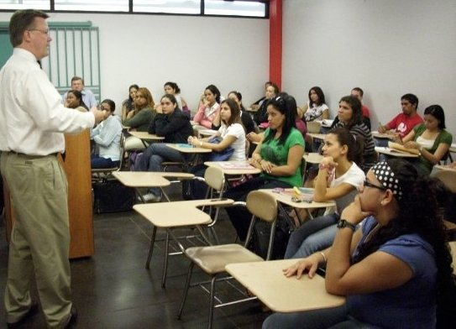
En un esfuerzo conjunto, la Facultad de Administración de Empresas (FAE) y el capítulo estudiantil de la Sociedad para la Gerencia de Recursos Humanos (SHRM), lograron que los socios de SHRM, el profesorado y el estudiantado en general, se beneficiasen de uno de los discursos más solicitados en el campo de las relaciones laborales.
El distinguido ejecutivo, a través de su presentación, nos instruyó y proveyó herramientas

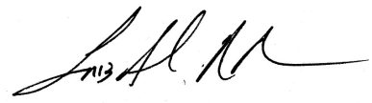

para enfrentar asuntos de gran envergadura que están afectando
la administración de recursos humanos, que van desde la globalización y la tecnología, hasta la entrada de los milenarios a la fuerza laboral.
Foto por Ervin Rodriguez

3

¿Qué pasa en SHRM?

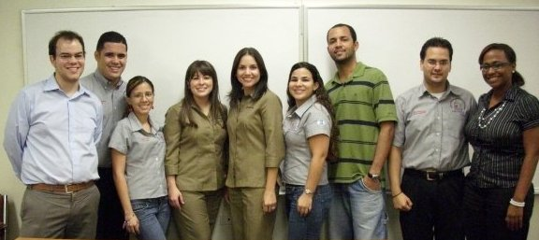
Por Desirée De Jesús Román

La primera actividad del semestre fue titulada “Cómo preparar un resumé y técnicas efectivas para la entrevista de empleo”, contó con la participación de Ana Gregori, representante de recursos humanos de Banco Popular, y se pudo realizar gracias al apoyo del Programa Enlace y de la Asociación de Estudiantes de Economía y Finanzas (AEEF), de la Universidad de Puerto Rico, Recinto de Río Piedras.
Foto por Ervin Rodriguez
Los asistentes tuvieron la oportunidad de escuchar de una experta en reclutamiento, cómo hacer un resumé que cuente con un buen objetivo que vaya dirigido directamente al patrono y al tipo de empleo que se solicita, con un sumario de cualificaciones, orden
coherente, información de servicio comunitario y de organizaciones a
las que se pertenezca. Además,
recibieron consejos de cómo se deben preparar para una entrevista de empleo exitosa.
La asociación estudiantil, también

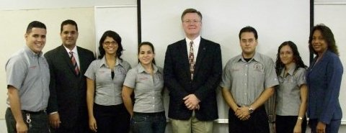

participó del “Acreditation Day”, de la Facultad de Administración de Empresas (FAE), que ya empezó el conteo regresivo para la obtención de una acreditación que toma cinco años en obtenerse y que la colocará entre las mejores universidades de negocio a nivel mundial.
Los alumnos tuvieron la oportunidad de orientarse acerca de lo que es la acreditación, y nuestro capítulo estudiantil, tuvo una importante participación.
Estuvieron a cargo de la
representación de cómo será el
quinto año del proceso, en el cual,

la FAE entregará todos los documentos requeridos al comité evaluador.
El 30 de septiembre, nuestros miembros, fueron invitados por SHRM-PR a una orientación sobre las certificaciones PHR (Professional in Human Resources) y SPHR (Senior Professional in Human Resources). Para el beneficio de los que no pudieron asistir a esa actividad, el 1 de octubre, Maricarmen Bladuell, PHR, Consejera Profesional de los Capítulos Estudiantiles de SHRM-PR y Coordinadora de Desarrollo Organizacional de EDD Personalized Marketing , nos visitó en la FAE y orientó a nuestros socios.
De acuerdo con SHRM, la certificación es una herramienta para avanzar en la carrera profesional y un reconocimiento público que demuestra un dominio general en el área de recursos humanos.

Foto por Carla Seda

¿Quiénes somos?
4

Directiva 2008-2009
Presidente: Luis Ángel Rodríguez Ríos
Vice-Presidente: Ervin Rodríguez
VP Merit: Julie A. Rivera
Directora de Proyectos: Nicolle Rodríguez
Director de Comunicaciones: Alex Ortiz
Relacionista Público: Carla Seda Toro
Secretaria: Yubetsy Nieves
Tesorera: Joan M. Colon
- Valeria Hernández
- Irmarie Sánchez
- Rosario González
- Ileana Jiménez
- Jesús Méndez
- Isa Mabel Santori
- Cristina Sánchez
- Enid Marie Rivera Ortiz
- Hazel Gálvez Pabón
- Greidy Urbaez
- Laura Nicolle Rosario
- Rosemary Santiago
- Krizia De Ayala
- Ailed Ramos
- Omayra Fernández
- Bianca Santana
- Belmarie Rivera Alvarez
- Cyd Marie Rivera
- Carla J. Llanos

- Nikole Fernández
- Gian C. Otero
- Cecilia M. Pacheco
- Wilnelia Caraballo Tirado
- José David Alicea
- Desiree De Jesús
- Magdaly Ríos Vázquez
- Joan M. Colón Coriano
- Myrna Joan Bigas
- Coral Ortega
- Sueann Saldaña
- Janice García
- Patricia Ramírez
- Coral Ramos
- Karissa González
- Giovanna Toledo
- Alexandra Rodríguez
- Zorivette Meléndez
- Mónica A. Buonomo

Dickson Ortiz Rodríguez

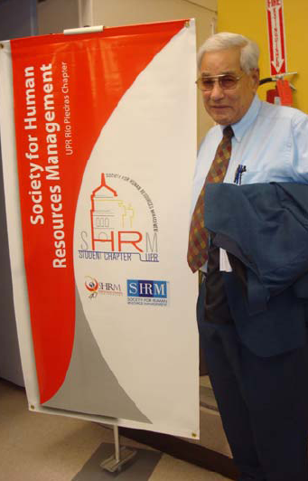

Foto de Archivo

Director: Alex Ortiz
Edición y corrección: Desirée De Jesús, Alex Ortiz
Diagramación y montaje: Desirée De Jesús, Alex Ortiz / Colaboradores: Katherine Márquez, Ervin Rodríguez

¡CONTACTANOS!
Edificio Osuna, Ofi. 313,

(787) 764-0000 Ext. 2859

shrmupi@yahoo.com

Dickson Ortiz Rodríguez, dedicó 27 años de su vida a la cátedra de Recursos Humanos en la Universidad de Puerto Rico, Recinto de Río Piedras. Él obtuvo un bachillerato en Gerencia y Artes con concentración en Relaciones Laborales y un Juris Doctor en Derecho, en la Universidad de Puerto Rico, Recinto de Río Piedras. Ofreció cursos de: Relaciones Humanas, Gerencia de Recursos Humanos, Compensación, Fundamentos de la Actividad Gerencial, Relaciones Obrero-patronales y Legislación

Laboral. Además, fue el
Coordinador de los internados en
recursos humanos.
Ortiz, fue el autor de dos importantes publicaciones: Flexitime, una herramienta para la pequeña empresa del periódico El Nuevo Día y de la revista Quo vadis, de la Sociedad para la Gerencia de Recursos Humanos. La mayoría de los miembros del capítulo estudiantil de SHRM, fuimos sus alumnos. Es por ello que ésta primera edición de “Eco”, se la dedicamos a quien fue uno de nuestros grandes mentores.

